O‘zbekiston–Chexiya savdo hamkorligi: eksport salohiyati, sanoat modernizatsiyasi va Yevropa bozorlariga chiqish

I. Hamkorlikning yangi bosqichi va strategik ustuvorliklar
O‘zbekiston va Chexiya Respublikasi o‘rtasidagi savdo-iqtisodiy hamkorlik bugungi kunda yangi bosqichga chiqmoqda. So‘nggi yillarda ikki tomonlama savdo hajmi oshdi, davlat idoralari, ishbilarmon doiralar va tarmoqlar darajasidagi aloqalar faollashdi. Bu jarayon savdoni yanada kengaytirish, uning tarkibini boyitish va hamkorlikni sanoat modernizatsiyasi bilan bog‘lash uchun qulay asos yaratmoqda.
Amaldagi savdo tarkibi ushbu yo‘nalishdagi imkoniyatlarni aniq ko‘rsatadi. O‘zbekiston Chexiya bozoriga asosan xizmatlar hamda cheklangan turdagi tovarlarni eksport qilmoqda. Chexiyadan esa mashina-uskunalar, kimyo mahsulotlari, transport vositalari, o‘lchov va tibbiy asboblar, shuningdek sanoat xizmatlari import qilinmoqda. Ushbu texnologik va sanoat resurslari O‘zbekistonda ishlab chiqarish samaradorligini oshirish, korxonalarni xalqaro standartlarga moslashtirish va Yevropa bozorlariga chiqish jarayonini jadallashtirishga xizmat qilishi mumkin.
Shu bois O‘zbekiston–Chexiya savdo hamkorligining asosiy maqsadi faqat tovar ayirboshlash hajmini oshirish bilan cheklanmasligi lozim. Eng muhim vazifa – Chexiya bilan hamkorlikni O‘zbekiston eksportini kengaytirish, mahsulotlar sifatini oshirish, sertifikatlash tizimini rivojlantirish, zamonaviy texnologiyalarni o‘zlashtirish va Yevropa bozoridagi ishlab chiqarish hamda yetkazib berish zanjirlariga kirish vositasiga aylantirishdir.
2026-yil 29–30-aprel kunlari Chexiya Respublikasi Bosh vaziri Andrey Babishning O‘zbekistonga rasmiy tashrifi ikki tomonlama savdo-iqtisodiy hamkorlikni yangi bosqichga olib chiqish uchun muhim siyosiy va amaliy imkoniyat yaratdi. Muzokaralarda o‘zaro savdoni kengaytirish, mahsulotlar turini ko‘paytirish va tovar ayirboshlash hajmini 1 milliard dollarga yetkazish vazifasi qo‘yildi. Shuningdek, Chexiyada O‘zbekistonning birinchi sertifikatlash filialini tashkil etish, “Yevro-6” standartidagi avtomobillarni sertifikatlash bo‘yicha zamonaviy laboratoriya yaratish, mashinasozlik, “yashil” energetika, geologiya va muhim xomashyo, kimyo, farmatsevtika, infratuzilma, muhandislik va raqamlashtirish sohalarida qo‘shma loyihalarni amalga oshirish masalalari muhokama qilindi.
Tashrif yakunlari bo‘yicha O‘zbekiston va Chexiya o‘rtasida kengaytirilgan hamkorlikni ilgari surish to‘g‘risida qo‘shma deklaratsiya, shuningdek iqtisodiyot, sanoat, ilmiy-texnologik hamkorlik, metrologiya, geologiya va elektropoyezdlarni yetkazib berish kabi yo‘nalishlarda ikki tomonlama hujjatlar imzolandi.
Bundan keyingi asosiy amaliy vazifa aniq – 1 milliard dollarlik savdo maqsadi O‘zbekiston uchun real iqtisodiy natija berishi uchun eksport importga nisbatan tezroq o‘sishi, Chexiyadan keltirilayotgan texnologiyalar esa mamlakatimizda ishlab chiqarish salohiyati, malakali kadrlar, yangi sanoat kooperatsiyasi va yuqori qo‘shilgan qiymatli eksportni kengaytirishga xizmat qilishi kerak.

II. Savdo dinamikasi, tarkibi va eksport imkoniyatlari
O‘zbekiston va Chexiya o‘rtasidagi savdo aloqalari so‘nggi yillarda sezilarli faollashdi va hamkorlikni yangi sifat bosqichiga olib chiqish uchun mustahkam asos shakllanmoqda. Savdo aylanmasi 2017-yildagi 87,3 mln dollardan 2025-yilda 190,4 mln dollarga yetdi. 2020-yilda 533,3 mln dollar, 2024-yilda esa 444,5 mln dollar darajasidagi yuqori ko‘rsatkichlar kuzatilgani Chexiya bilan yirik loyiha va texnologik yetkazib berishlar bo‘yicha amaliy salohiyat mavjudligini ko‘rsatadi. Keyingi bosqichda asosiy vazifa ushbu o‘sishni yanada barqaror eksport, xizmatlar savdosi, sanoat kooperatsiyasi va investitsiya loyihalari bilan mustahkamlashdan iborat.
Chexiya Respublikasi O‘zbekiston uchun nafaqat yakuniy bozor, balki Yevropa va boshqa tashqi bozorlarga chiqish imkonini beradigan muhim hamkor bo‘lishi mumkin. O‘zbekistonning Yevropa yo‘nalishidagi eksporti so‘nggi yillarda izchil kengaymoqda: 2017–2025-yillarda umumiy eksport 12,6 mlrd dollardan 33,8 mlrd dollarga, Yevropa Ittifoqiga eksport esa 416 mln dollardan 2,08 mlrd dollarga oshdi. Yevropa Ittifoqining O‘zbekiston eksportidagi ulushi 3,3 foizdan 6,1 foizga yetgani Yevropa bozorlari mamlakatimiz eksporti uchun tobora muhim ahamiyat kasb etayotganini ko‘rsatadi.
1-grafik. O‘zbekistonning Yevropa Ittifoqi mamlakatlariga va Chexiya Respublikasiga eksporti, 2017–2025-yillar (mln AQSh doll.)
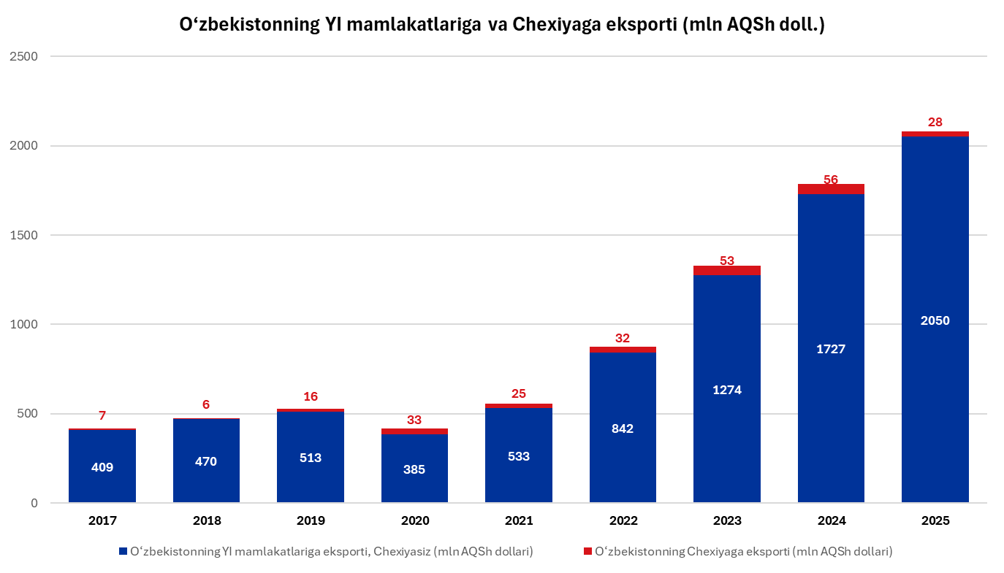
Manba: O‘zbekiston Respublikasi Milliy Statistika Qo‘mitasi

Ushbu dinamika O‘zbekistonning Yevropa bozorlariga eksporti kengayib borayotganini ko‘rsatadi. Chexiya yo‘nalishi esa ushbu o‘sishni yanada chuqurlashtirish va O‘zbekiston mahsulotlarini kengroq Yevropa bozorlariga olib chiqish uchun alohida imkoniyat yaratadi.
1-jadval. O‘zbekistonning Chexiya Respublikasiga eng yirik 10 ta tovar va xizmatlar guruhlari bo‘yicha eksporti tarkibi (ming AQSh doll.)
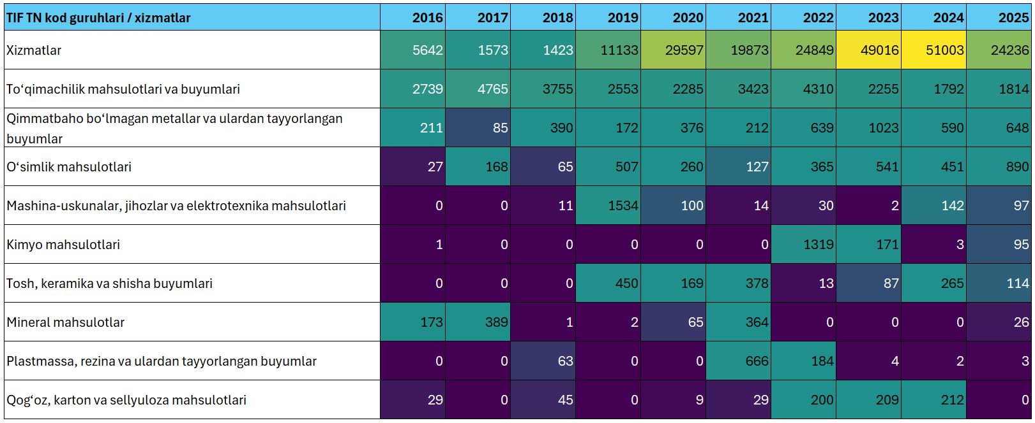
Manba: O‘zbekiston Respublikasi Milliy Statistika Qo‘mitasi
Savdo tarkibi Chexiya bilan hamkorlikni ikki yo‘nalishda rivojlantirish zarurligini ko‘rsatadi: bir tomondan, xizmatlar eksportini mustahkamlash, ikkinchi tomondan, Chexiyadan kelayotgan texnologik importni O‘zbekiston sanoatini modernizatsiya qilish va kelgusida eksportni kengaytirish bilan bog‘lash muhim ahamiyatga ega. 2025-yilda O‘zbekistonning Chexiyaga eksportida xizmatlar yetakchi o‘rin egallab, 24,2 mln dollarni yoki umumiy eksportning 86,6 foizini tashkil etdi.
Tovar eksporti esa 3,7 mln dollar bo‘lib, asosan to‘qimachilik mahsulotlari, o‘simlik mahsulotlari va asosiy metallar hissasiga to‘g‘ri keldi. Bu Chexiya bozorida O‘zbekiston uchun xizmatlar bo‘yicha mustahkam tayanch, tovarlar bo‘yicha esa kengayish imkoniyati mavjudligini ko‘rsatadi.
Import tarkibi Chexiya bilan hamkorlikning sanoat modernizatsiyasi uchun ahamiyatini tasdiqlaydi. 2025-yilda Chexiyadan importning 41,8 foizi mashina-uskunalar va elektr jihozlari hissasiga to‘g‘ri keldi. Kimyo mahsulotlari, transport vositalari, optik, o‘lchov va tibbiy asboblar bilan birgalikda ushbu toifalar importning qariyb 73 foizini tashkil etdi.
2-jadval. O‘zbekistonning Chexiya Respublikasidan eng yirik 10 ta tovar va xizmatlar guruhlari bo‘yicha importi tarkibi (ming AQSh doll.)
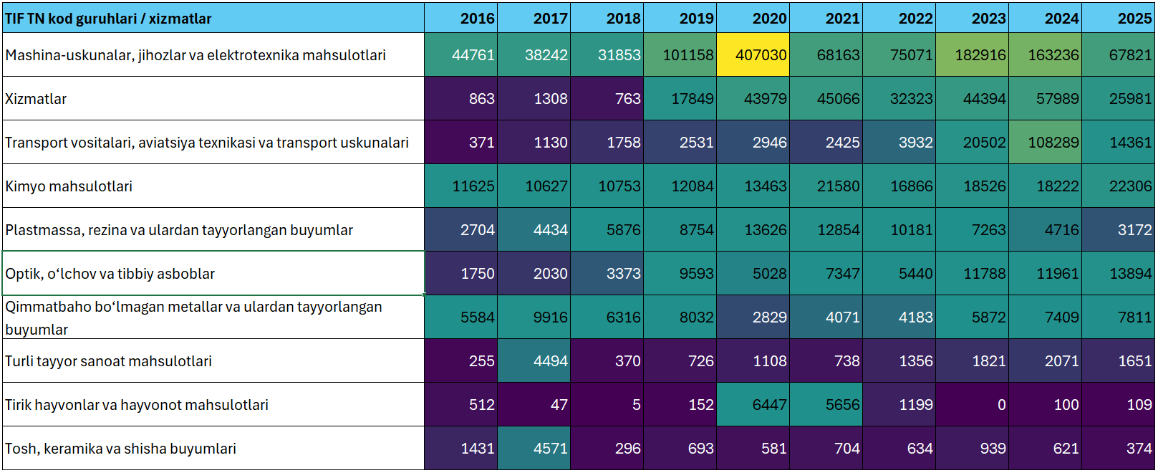
Manba: O‘zbekiston Respublikasi Milliy Statistika Qo‘mitasi
Bular asosan iste’mol tovarlari emas, balki ishlab chiqarish samaradorligini oshirish, texnik xizmat ko‘rsatish salohiyatini kuchaytirish, korxonalarni xalqaro standartlarga moslashtirish va eksportga tayyor sanoat bazasini kengaytirish uchun zarur bo‘lgan texnologik resurslardir. Shu bois asosiy vazifa importni cheklash emas, balki uni texnologik import – sanoat modernizatsiyasi – eksport o‘sishi zanjiriga bog‘lashdan iborat.
2-grafik. O‘zbekistonning Yevropa Ittifoqi mamlakatlari va Chexiya Respublikasidan importi, 2017–2025-yillar (mln AQSh doll.)
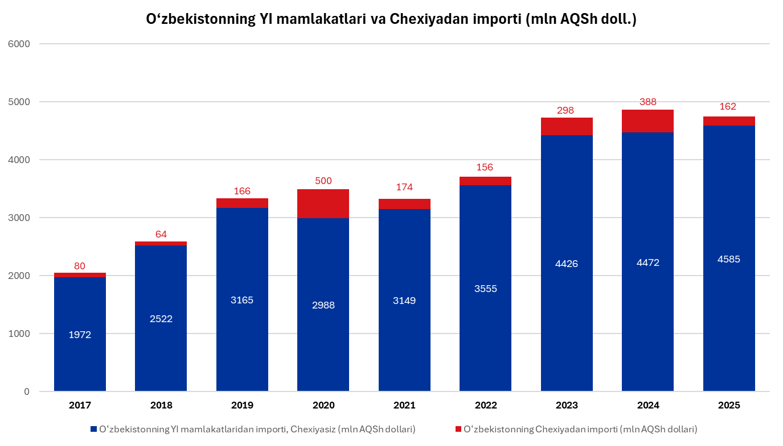
Manba: O‘zbekiston Respublikasi Milliy Statistika Qo‘mitasi

Qo‘shilgan qiymat bo‘yicha tahlil Chexiya O‘zbekiston uchun nafaqat yakuniy bozor, balki Yevropa va boshqa tashqi bozorlarga chiqish imkonini beradigan muhim hamkor bo‘lishi mumkinligini ko‘rsatadi. 2024-yilda O‘zbekistonning Chexiyaga eksporti tarkibidagi qo‘shilgan qiymatning 56,4 foizi global ishlab chiqarish va yetkazib berish zanjirlari bilan bog‘liq bo‘lgan. Ayniqsa, yalpi eksportning 37,0 foizi Chexiya orqali uchinchi mamlakatlarga qayta eksport qilingan O‘zbekiston ichki qo‘shilgan qiymatiga to‘g‘ri kelgan. Bu Chexiya bilan hamkorlik O‘zbekiston mahsulotlarini faqat Chexiya bozoriga emas, balki kengroq xalqaro bozorlarga olib chiqish imkonini berishini anglatadi.
3-jadval. O‘zbekistonning Chexiya Respublikasiga yalpi eksporti tarkibi
O‘zbekistonning Chexiyaga yalpi eksporti tarkibi, 2024 | Ulushi
Chexiyada iste’mol qilinadigan oraliq tovarlardagi ichki qo‘shilgan qiymat | 25,4%
Chexiyada iste’mol qilinadigan yakuniy tovarlardagi ichki qo‘shilgan qiymat | 18,2%
Chexiya orqali uchinchi mamlakatlarga qayta eksport qilinadigan ichki qo‘shilgan qiymat | 37,0%
Chexiya orqali O‘zbekistonga qayta eksport qilinadigan ichki qo‘shilgan qiymat | 0,1%
O‘zbekiston eksportida mujassam xorijiy qo‘shilgan qiymat | 10,5%
Takroriy hisoblangan qiymat | 8,8%
Global qiymat zanjirlari bilan bog‘liq qo‘shilgan qiymat eksporti | 56,4%
Bevosita iste’molga yo‘naltirilgan qo‘shilgan qiymat eksporti | 43,6%
Manba: ESCAP RIVA

Shu bilan birga, O‘zbekistonning Chexiyaga eksportida xorijiy qo‘shilgan qiymat ulushi 10,5 foiz bo‘lgani eksport tarkibida O‘zbekistonda yaratilgan qiymat salmog‘i yuqori ekanini anglatadi. Xorijiy komponentlarning katta qismi Osiyo-Tinch okeani mintaqasi, Rossiya, Xitoy, Koreya, AQSh va Qozog‘iston hissasiga to‘g‘ri kelmoqda; kelgusida esa Chexiya va Yevropa texnologiyalari, standartlari yoki sertifikatlash talablari eksport imkoniyatini oshiradigan sohalarda Yevropa komponentlari ulushini maqsadli ravishda kengaytirish mumkin.
Bu esa O‘zbekistonning Chexiya bilan savdo strategiyasi faqat to‘g‘ridan-to‘g‘ri mahsulot sotishga emas, balki Chexiya orqali Yevropa ishlab chiqarish va yetkazib berish tizimlariga kirishga qaratilishi lozimligini bildiradi. Buning uchun Chexiya kompaniyalari bilan texnik talablar, sifat standartlari, sertifikatlash, subpudrat, sanoat komponentlari va qayta eksport kanallari bo‘yicha hamkorlikni kuchaytirish muhim.
Bunday yondashuv Chexiyani O‘zbekiston eksporti uchun nafaqat bozor, balki yuqori qo‘shilgan qiymatli mahsulotlarni Yevropa iqtisodiyotiga ulaydigan amaliy platformaga aylantiradi.
1 mlrd dollarlik savdo aylanmasi maqsadiga erishishda O‘zbekiston eksportini izchil kengaytirish alohida ahamiyatga ega. Xalqaro savdo markazi baholashlariga ko‘ra, O‘zbekistonning Chexiyaga 2030-yilgacha bevosita tovar eksporti salohiyati 20 mln dollarni tashkil etadi. Shundan 16 mln dollari kelgusida ishga solinishi mumkin bo‘lgan qo‘shimcha eksport imkoniyatidir. Bu raqam 1 mlrd dollarlik umumiy savdo maqsadiga nisbatan kichik ko‘rinsa-da, u O‘zbekiston tovar eksportini kengaytirish bo‘yicha eng yaqin va aniq o‘lchanadigan yo‘nalishlarni ko‘rsatadi.
Ushbu qo‘shimcha eksport salohiyatining asosiy qismi minerallar, metallar va ulardan tayyorlangan mahsulotlar yo‘nalishida jamlangan. Mazkur sektor 10 mln dollar yoki umumiy qo‘shimcha salohiyatning 63 foizini tashkil etadi. Bu yo‘nalishda salohiyatning atigi 5 foizi realizatsiya qilingani Chexiya sanoat xaridorlari bilan ishlash, mahsulot spetsifikatsiyasi, sifat sinovlari va sertifikatlash bo‘yicha katta amaliy imkoniyat borligini anglatadi. Bog‘dorchilik, kiyim-kechak va to‘qimachilik mahsulotlari ham eksportni kengaytirish uchun muhim yo‘nalishlar hisoblanadi. Keyingi bosqichda asosiy e’tibor aniq firmalar, aniq mahsulotlar va aniq xaridorlar bilan ishlashga, shuningdek qadoqlash, sifat barqarorligi, oziq-ovqat xavfsizligi, logistika va sertifikatlash masalalariga qaratilishi lozim.
1 mlrd dollarlik savdo aylanmasi maqsadi ikki tomonlama hamkorlikni yangi sifat bosqichiga olib chiqishni talab qiladi. 2025-yilda O‘zbekiston va Chexiya o‘rtasidagi savdo aylanmasi 190,4 mln dollarni tashkil etganini inobatga olsak, belgilangan maqsadga erishish savdo hajmini 5,25 baravar oshirishni anglatadi. Bunday o‘sish faqat yirik import shartnomalari hisobiga emas, balki O‘zbekiston eksportini kengaytirish, xizmatlar savdosini rivojlantirish, sanoat kooperatsiyasini chuqurlashtirish, texnologiya transferi, sertifikatlash va Chexiya orqali Yevropa bozorlariga chiqish imkoniyatlarini birlashtirish orqali ta’minlanishi lozim.
Agar 1 mlrd dollarlik savdo aylanmasida O‘zbekiston eksportining ulushi kamida 25 foiz darajasiga yetkazilsa, bu 250 mln dollarlik eksportni anglatadi. Bu esa 2025-yildagi 28,0 mln dollarlik eksport darajasidan qariyb 9 baravar yuqori.
Shu bois Chexiyadan keltirilayotgan texnologiya va uskunalar O‘zbekiston korxonalarida ishlab chiqarish samaradorligini oshirish, mahsulot sifatini yaxshilash, xalqaro standartlarga moslashish va eksportga tayyor korxonalar sonini ko‘paytirishga xizmat qilishi kerak. Ikki tomonlama savdodagi muvaffaqiyat faqat aylanma hajmi bilan emas, balki Chexiya bilan hamkorlik O‘zbekistonda sanoat modernizatsiyasi, eksport salohiyati va Yevropa bozorlariga chiqish imkoniyatlarini qanchalik kengaytirgani bilan baholanishi zarur.

III. Savdo aylanmasidan yuqori qo‘shilgan qiymatli hamkorlikka
O‘zbekiston va Chexiya Respublikasi o‘rtasidagi savdo-iqtisodiy hamkorlik yangi amaliy bosqichga chiqmoqda. Belgilangan 1 mlrd dollarlik savdo aylanmasi maqsadi ikki tomonlama aloqalarni yanada kengaytirish uchun muhim yo‘nalish bo‘lib xizmat qiladi. Shu bilan birga, ushbu maqsadning iqtisodiy samarasi savdo hajmining o‘sishi bilangina emas, balki savdo tarkibining sifat jihatidan yaxshilanishi, O‘zbekiston eksportining kengayishi va sanoat kooperatsiyasining chuqurlashuvi bilan belgilanadi.
Amaldagi savdo tarkibi Chexiya bilan hamkorlikni O‘zbekiston sanoatini modernizatsiya qilish va eksport salohiyatini kengaytirish bilan bog‘lash zarurligini ko‘rsatadi. Shu bois Chexiyadan import qilinayotgan texnologiya va uskunalar oddiy xarid sifatida emas, balki texnologik import – sanoat modernizatsiyasi – eksport o‘sishi zanjirining muhim bo‘g‘ini sifatida ko‘rilishi lozim.
O‘zbekistonning Chexiyaga eksportida xizmatlar muhim tayanchga aylangan. Shu bilan birga, tovar eksportini kengaytirish uchun ham aniq zaxiralar mavjud. Xalqaro savdo markazi baholashlariga ko‘ra, Chexiya bozorida O‘zbekiston uchun eng yaqin eksport imkoniyatlari minerallar, metallar va ulardan tayyorlangan mahsulotlar, bog‘dorchilik, kiyim-kechak va to‘qimachilik mahsulotlari yo‘nalishlarida jamlangan. Ushbu imkoniyatlarni real shartnomalarga aylantirish uchun aniq firmalar, aniq mahsulotlar va aniq xaridorlarga yo‘naltirilgan amaliy dastur zarur.
Chexiya Respublikasi O‘zbekiston uchun nafaqat yakuniy bozor, balki Yevropa va boshqa tashqi bozorlarga chiqish imkonini beradigan muhim hamkor hamdir. Qo‘shilgan qiymat bo‘yicha tahlillar O‘zbekiston eksportining muhim qismi Chexiya orqali boshqa mamlakatlarga ham yetib borayotganini ko‘rsatadi. Bu esa Chexiya bilan hamkorlikni faqat to‘g‘ridan-to‘g‘ri savdo doirasida emas, balki O‘zbekiston mahsulotlarini Yevropa ishlab chiqarish va yetkazib berish tizimlariga ulash vositasi sifatida rivojlantirish zarurligini anglatadi.
Kelgusida ikki tomonlama hamkorlikning asosiy ustuvor yo‘nalishlari eksportni kengaytirish, mahsulotlar turini ko‘paytirish, sertifikatlash va standartlarga moslashish, texnologiya transferini jadallashtirish, servis va texnik xizmat ko‘rsatishni mahalliylashtirish hamda Chexiya kompaniyalari bilan sanoat kooperatsiyasini chuqurlashtirishdan iborat bo‘lishi lozim. Bunday yondashuv O‘zbekiston–Chexiya savdo hamkorligini yuqori qo‘shilgan qiymatli, barqaror va o‘zaro manfaatli iqtisodiy sheriklikka aylantiradi.

https://president.uz/oz/lists/view/9160
https://riva.negotiatetrade.org
https://exportpotential.intracen.org/en/products/tree-map?fromMarker=i&exporter=860&toMarker=j&market=203&whatMarker=ls

